Acceder al sistema Gemma con usuario y perfil activo para la funcionalidad modulo Maestro - Distribuidor, hacer clic en el boton Agregar un nuevo registro, con  campos minimos obligatorios y campos adicionales en las pestañas Datos, Logos, 2da Opciones, Comisiones, Dias de Toleracia, seleccionando dos o mas valores a agregar en Sucursal, Marcas, Cuentas, luego presionar confirmar.

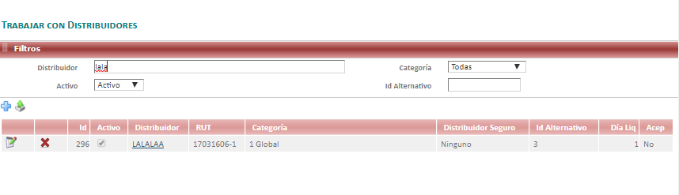

Resultado esperado

Registro creado con éxito.